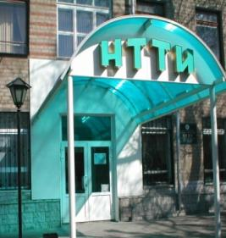
Принимаются без вступительных экзаменов, без ограничения возраста инвалиды детства, инвалиды 2, 3 группы

Федеральное казенное профессиональное образовательное учреждение «Новочеркасский технологический техникум-интернат» Министерства труда и социальной защиты Российской Федерации
Специальности

    - Конструирование, моделирование и технология швейных изделий
    - Конструирование, моделирование и технология изделий из кожи
    - Программирование в компьютерных системах

Бесплатное: обучение, трехразовое питание, проживание, медицинское и социальное сопровождение.
Компактное расположение всех служб на территории техникума-интерната.
Сохранение имеющихся льгот по инвалидности. В общежитии работают дежурный и воспитатель.
Обеспечение системой круглосуточной охраны помещений и территории.

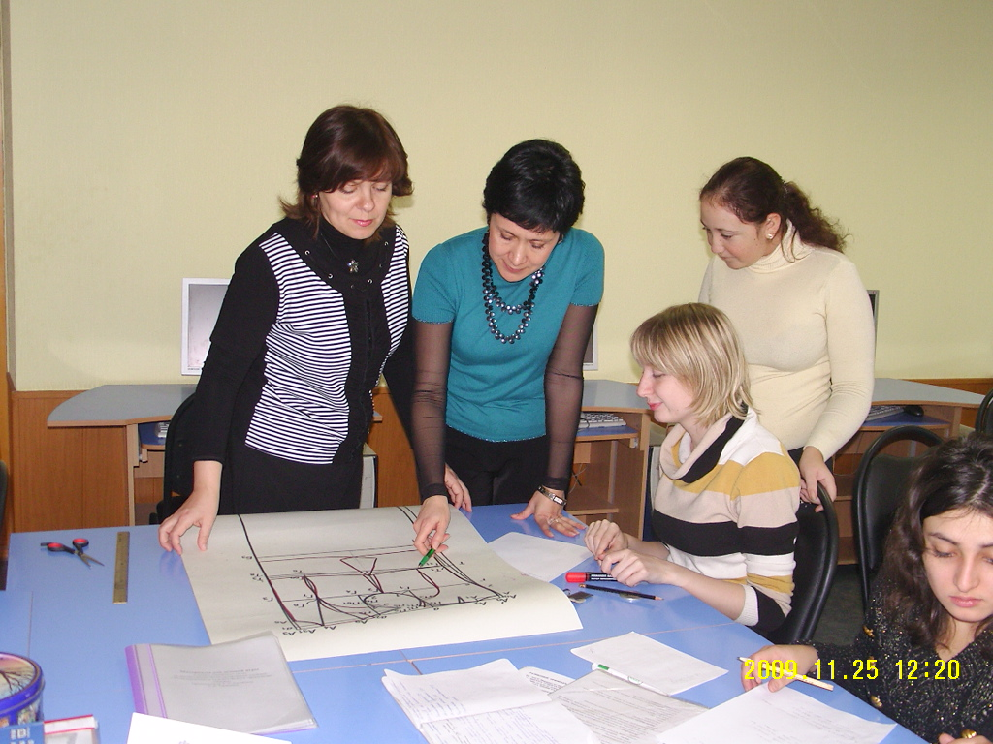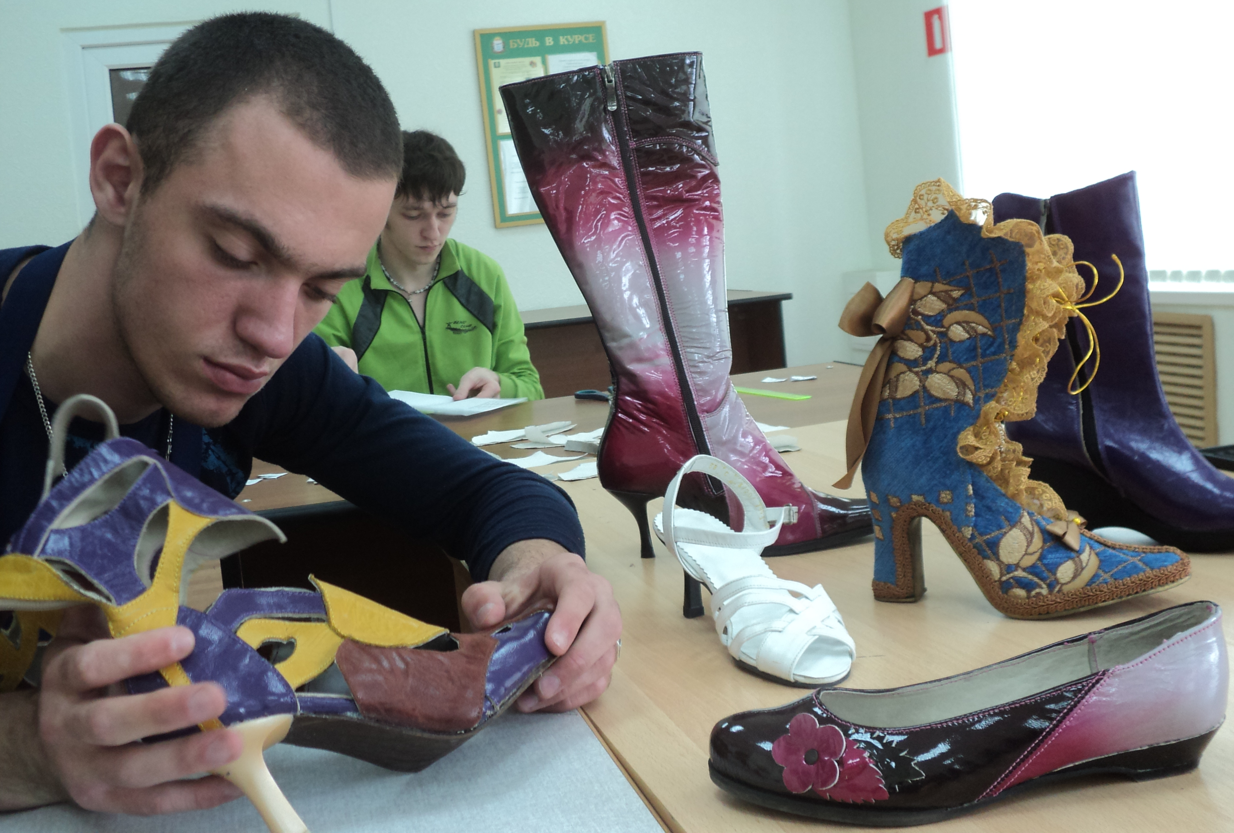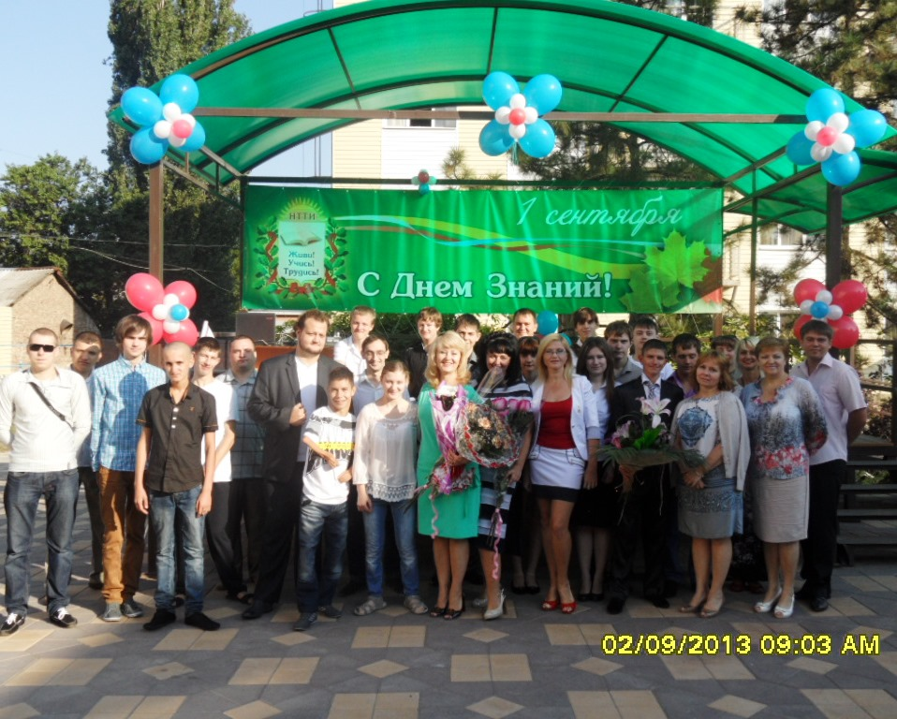
Дни открытых дверей в 2015году 25 апреля, 23 мая в 13ч
346400, Ростовская обл., г. Новочеркасск, пр. Платовский, 116. Тел./факс (8635) 22-31-72; тел. (8635) 22-21-40; эл. адрес: ntti@yandex.ru; сайт: ntti.ru . Приемная комиссия 8-909- 438-00-26; 8-989-718-80-28.

